***SANTIAGO SEPÚLVEDA BONILLA.***

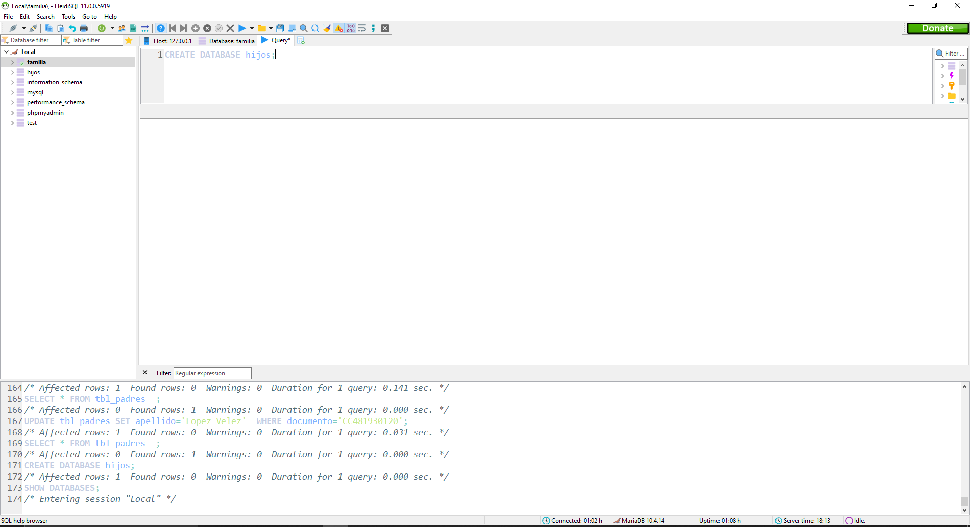

***Primero creé la base de datos***

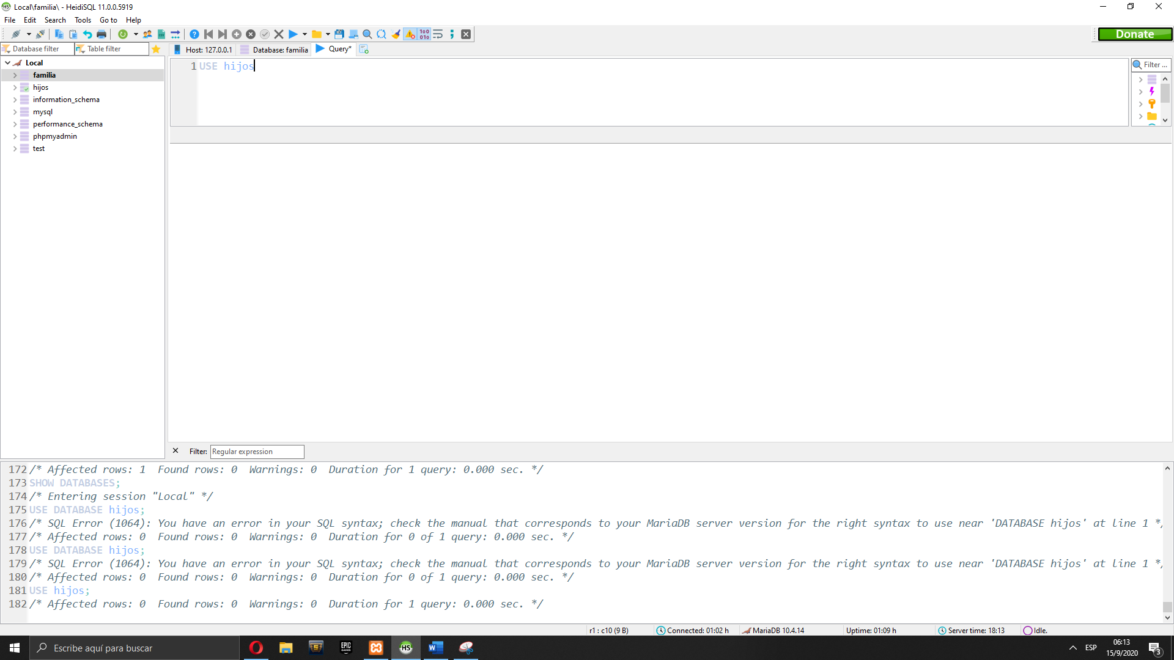***Se usó la sentencia USE para utilizar esta base de datos.*** 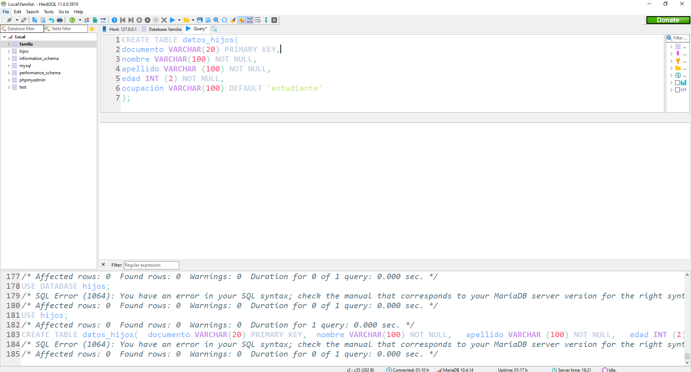

***Se creó la tabla con algunos datos básicos para los hijos, con el documento como clave primaria. Todos los campos son NOT NULL, exceptuando “ocupación” que tiene como default “estudiante”***

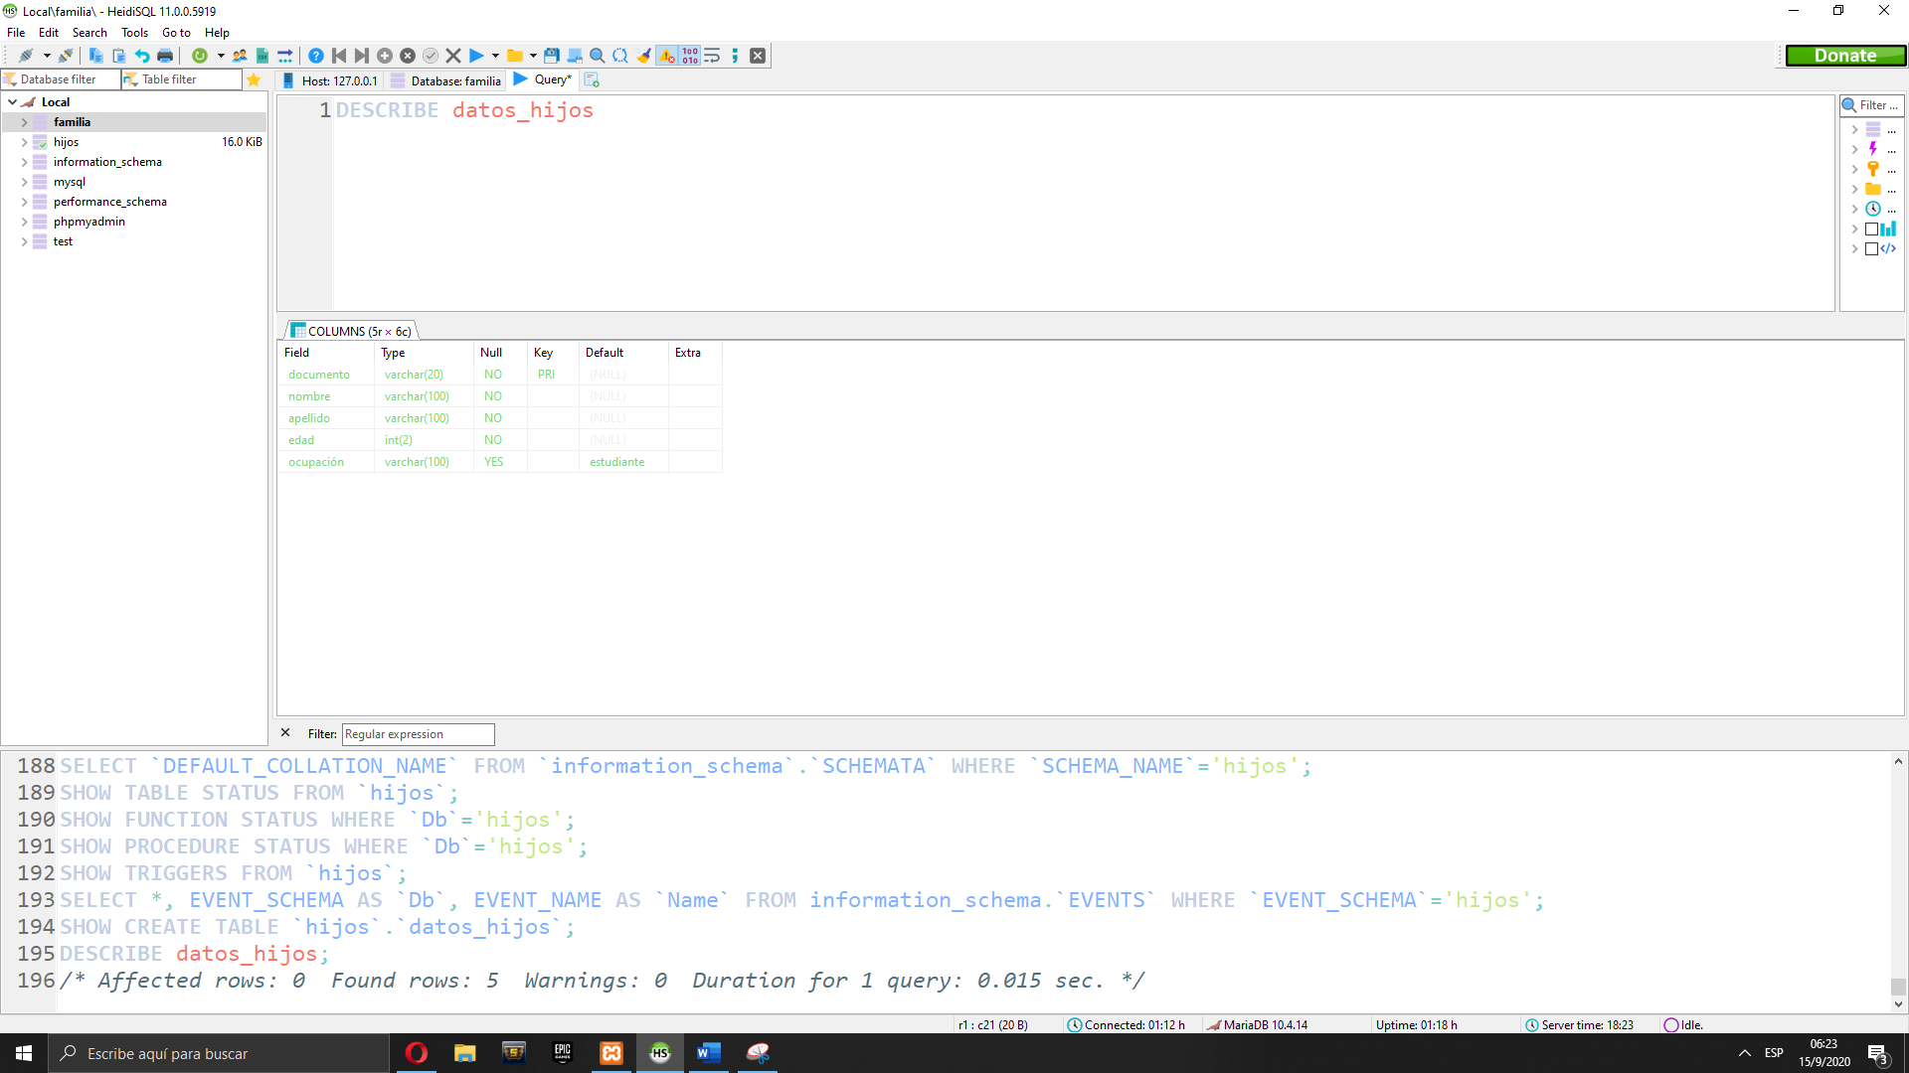

***Para insertar los datos de manera ordenada, usé la sentencia “DESCRIBE” y así poder ver los campos a llenar específicamente***

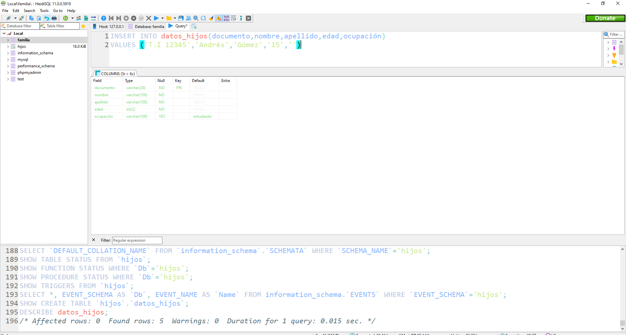

***Se comienza a rellenar los datos. El campo “Ocupación” se deja a propósito vacío entre comillas, y el campo “apellido” quedará incompleto, faltando un apellido, para así poder hacer un UPDATE más adelante***

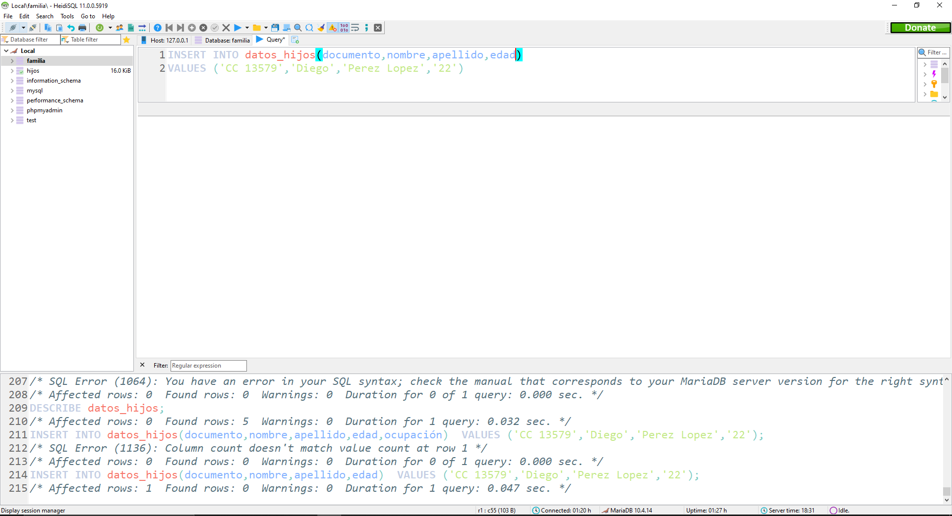

***Se insertan más datos, esta vez sin ocupación, para verificar que el campo “Ocupación” que tiene por default “Estudiante” funcione correctamente***

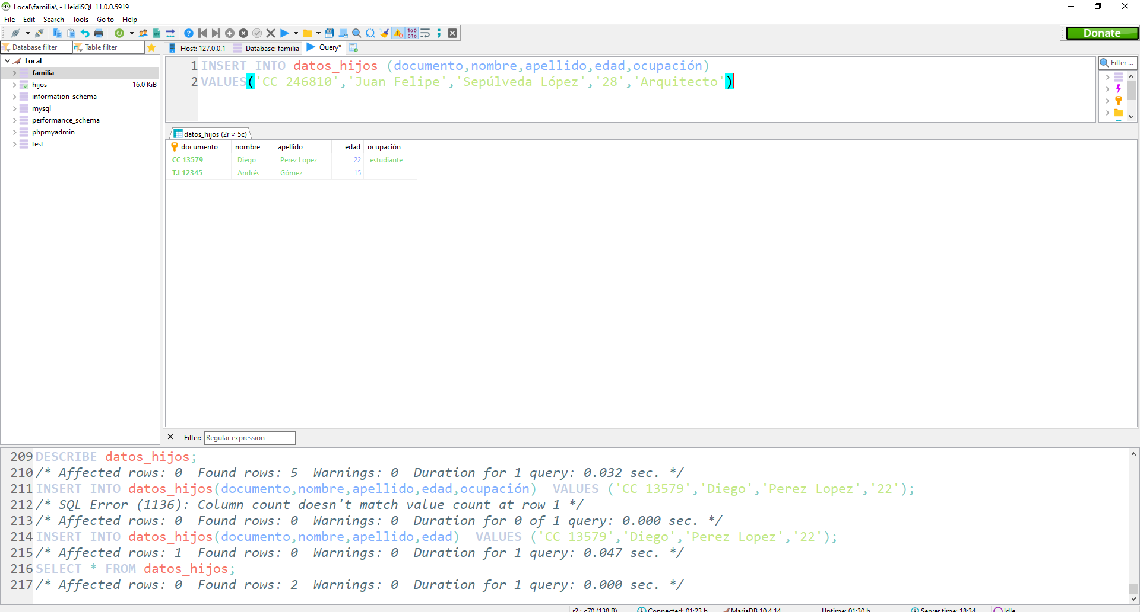

***Se continúan insertando datos.***

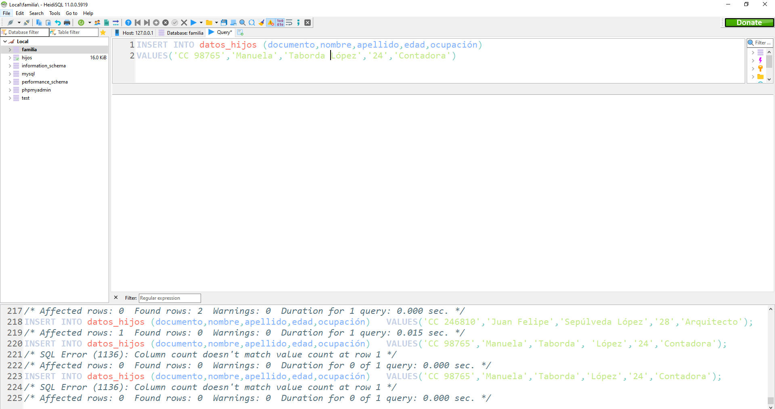

***Se continúan insertando datos.***

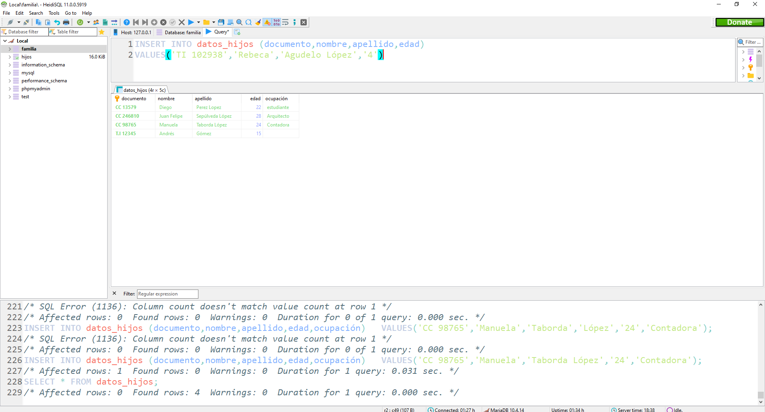

***Se continúan insertando datos.***

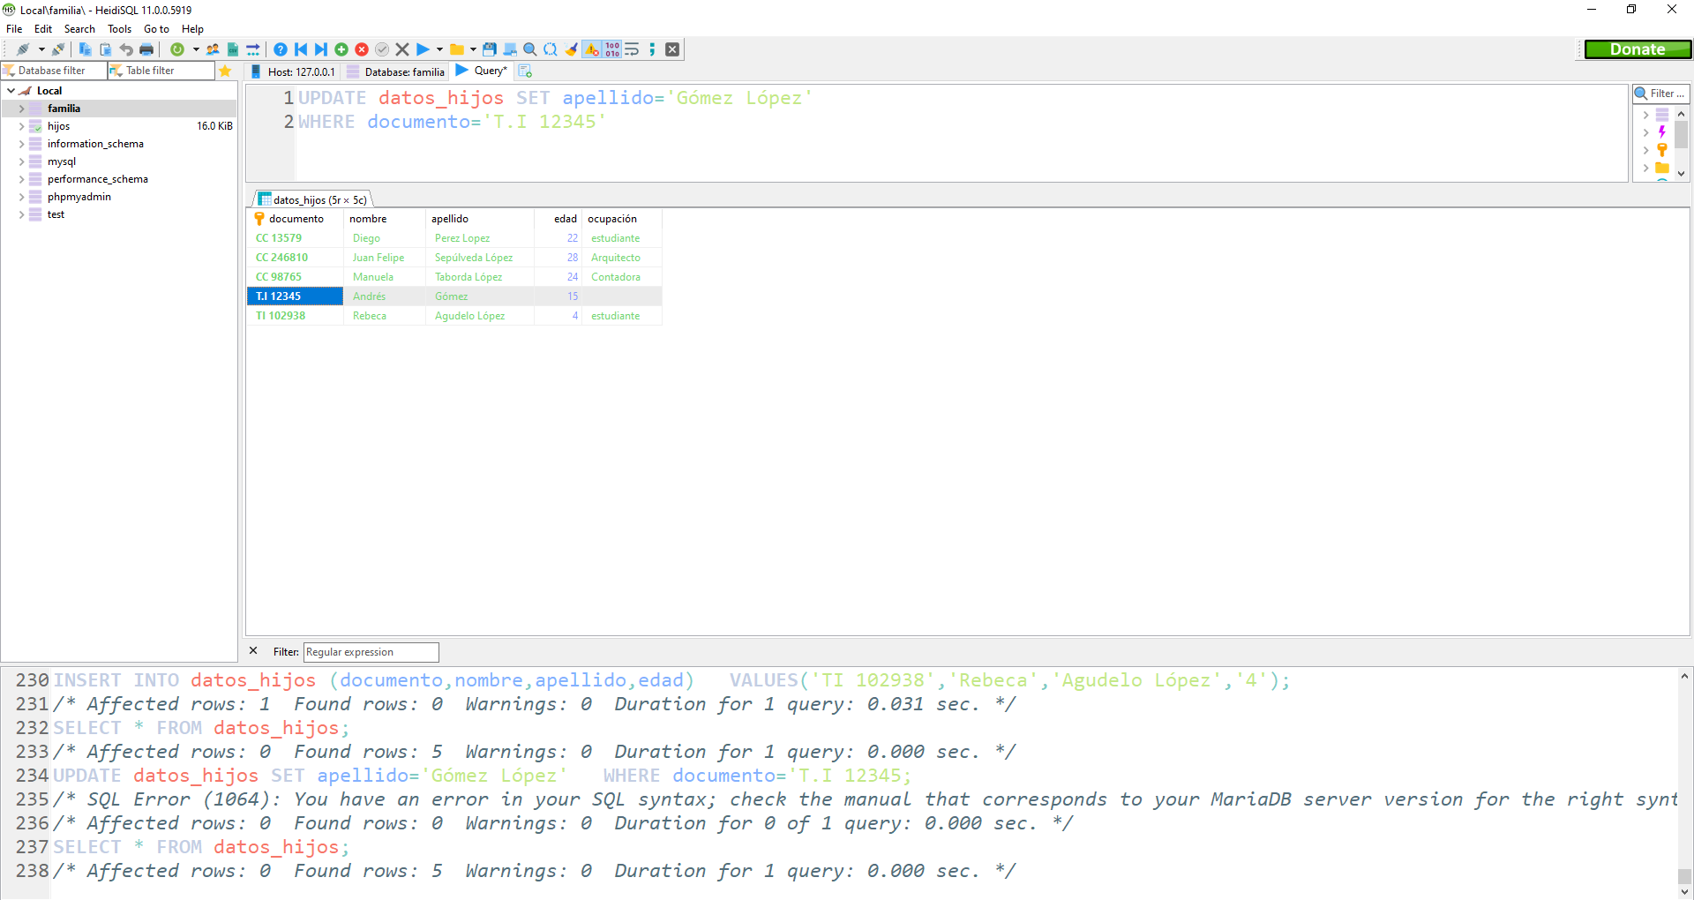***Aquí se hace el UPDATE tanto del apellido (que solo contenía uno).***

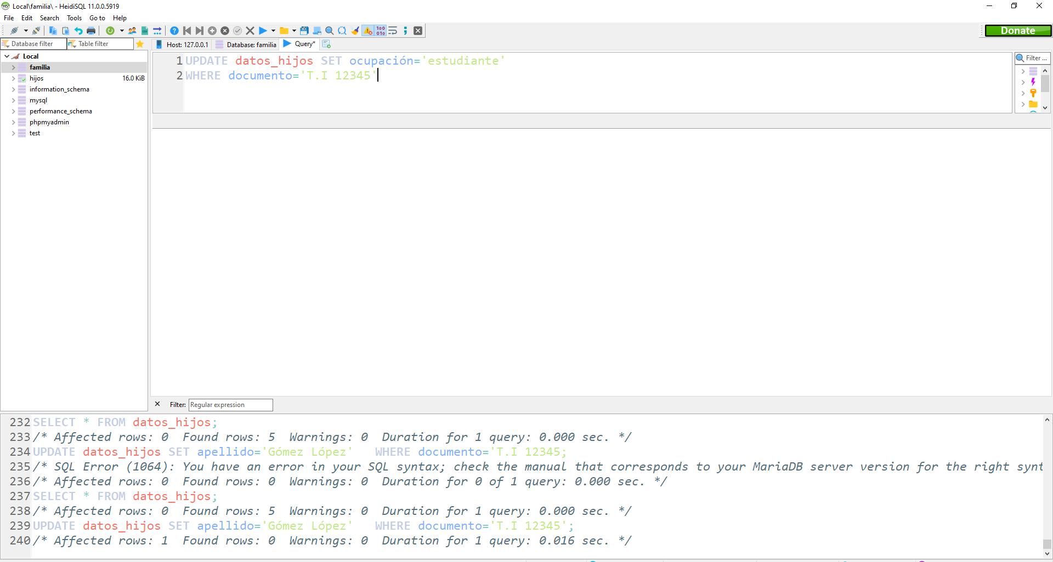

***Y aquí se realiza el UPDATE de la ocupación***

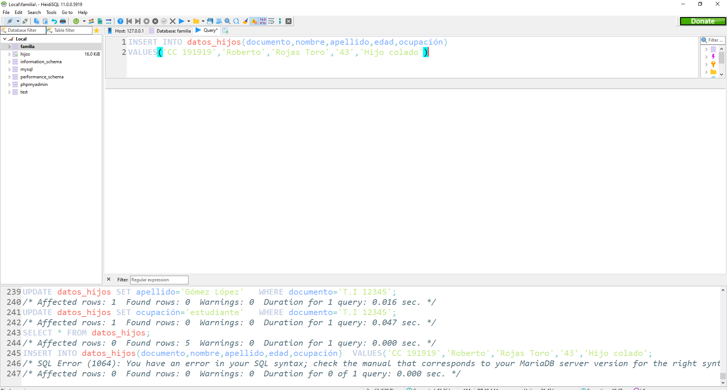

***Se inserta el valor de un 6to hijo, el cual no tiene que ver, según los apellidos, con esta familia, por ende, hay que proceder a borrarlo.***

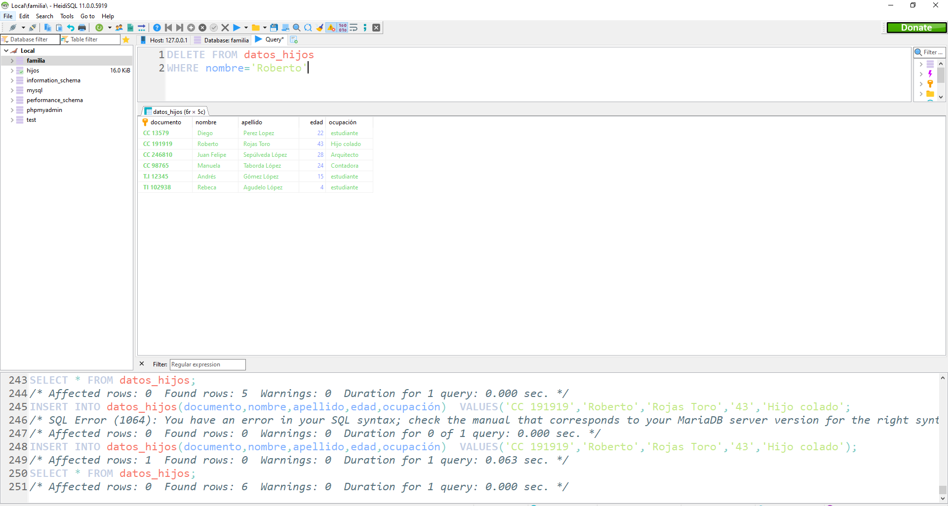

***Se elimina a Roberto con la sentencia “DELETE”, especificando su nombre. En este caso, podemos usar su nombre, debido a que no hay ninguna otra persona que contenga este nombre en esta tabla, en caso contrario, usaríamos el documento, el cual es la clave primaria.***

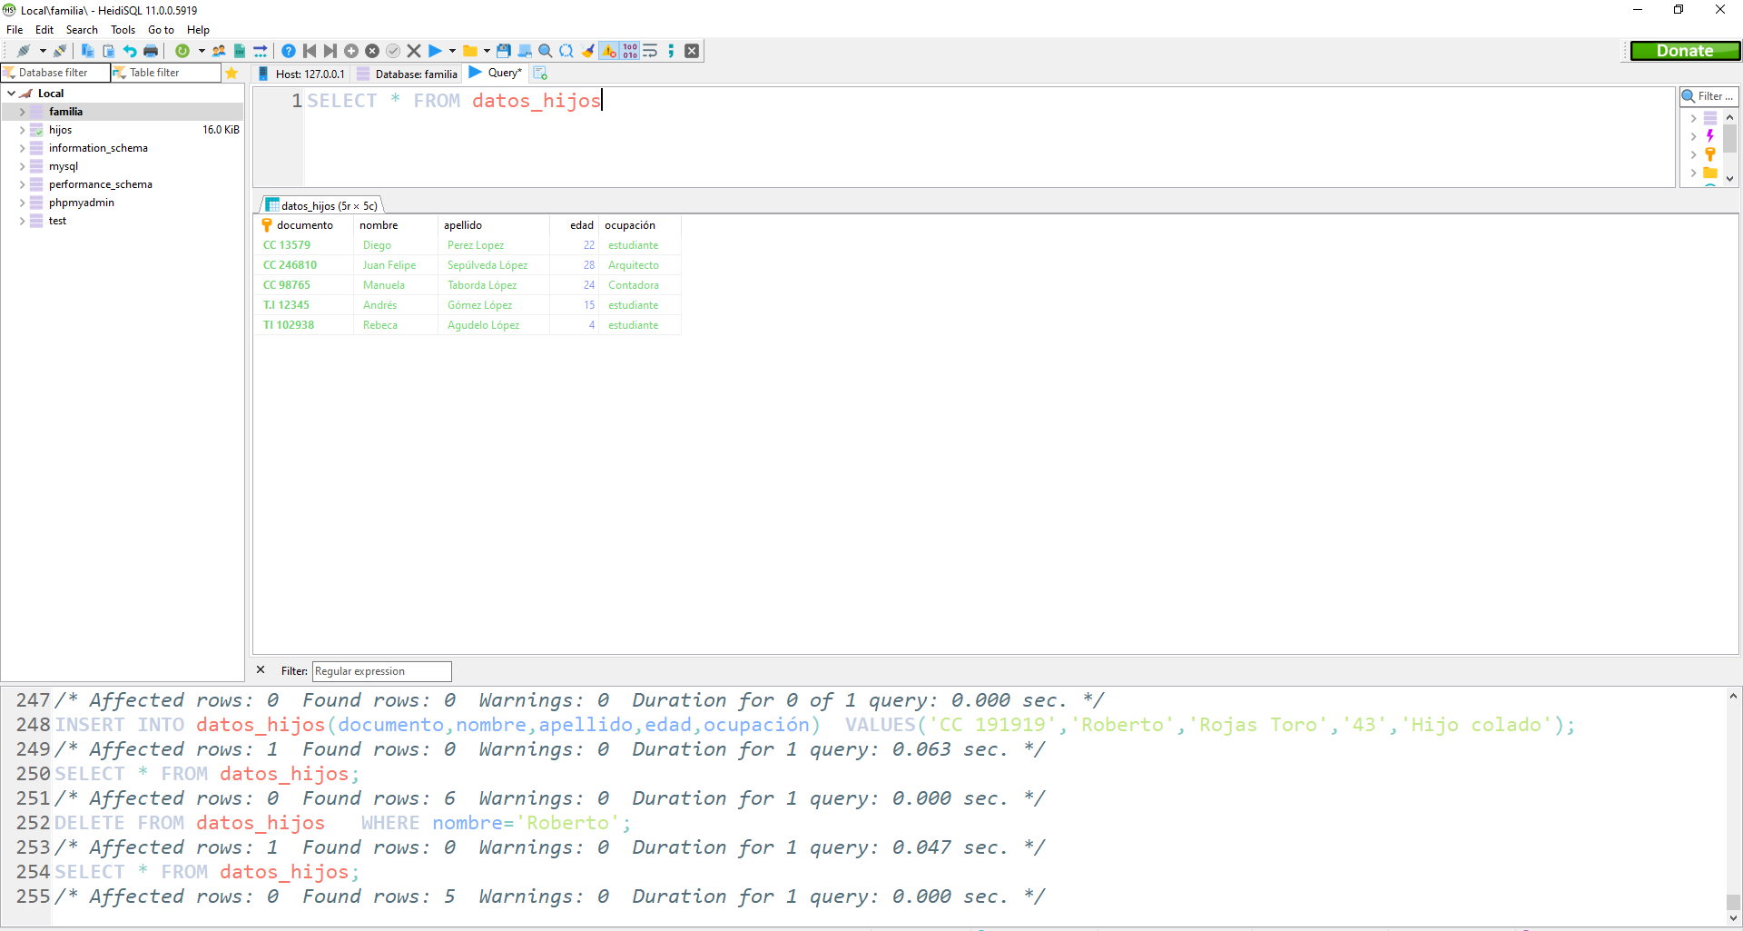

***Resultado final.***